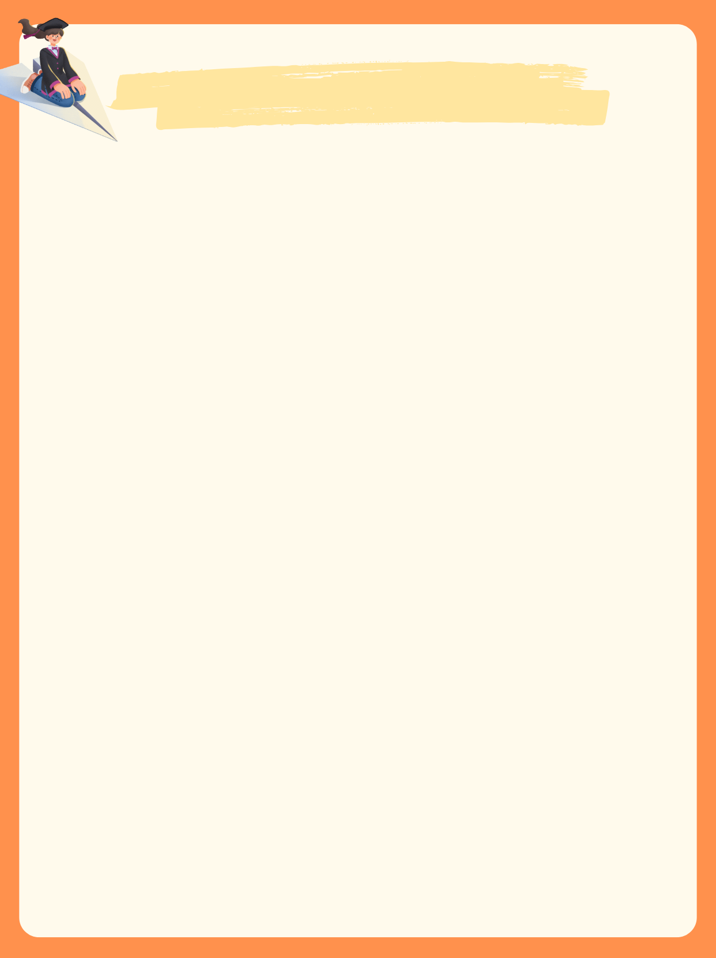
小学一年级上册语文生字组词

班级 姓名 学号
天（天上）（天下）（白天） 上（上下）（上去）（上山）
小（小马）（小羊）（大小） 羊（白羊）（小羊）（羊儿）
下（上下）（下山）（下雨） 山（山羊）（山水）（山上）
水（水中）（开水）（大水） 田（田地）（水田）（麦田）
雨（小雨）（大雨）（雨水） 东（东西）（东方）（东风）
南（南北）（南方）（南风） 西（西方）（西山）（西风）
北（北方）（东北）（北风） 中（中心）（中间）（中雨）
生 （生日）（生活）（出生） 头（头上）（头发）（出头）不 （不是）（不要）（不好） 女（女子）（女生）（儿女）
手 （手心）（小手）（大手） 大 （大小）（大人）（大家）

小学一年级上册语文生字组词

心 （心中）（中心）（心里） 个（个子）（个人）（一个）
子（儿子）（子女）（个子） 鸟（大鸟）（小鸟）（鸟儿）
鱼（大鱼）（小鱼）（鱼儿） 方 (上方）（东方）（西方）
门 （大门）（开关）（开门） 开（开口）（开心）（开门）白（白天）（白色）（白云） 里（水里）（一里）（里面）有 （有心）（只有）（有的） 几 (几个）（几只）（几朵）
飞（飞来）（飞机）（飞行） 在（现在）（正在）（在家）
它 （它的）（它们）（它的） 只 (只有）（只要）（只好）
只 （一只）（三只）（五只） 也 （也许）（也是）（也好）的（我的）（你的）（白的） 花（小花）（花儿）（花朵） 星 （木星）（火星）（星星） 句 （句子）（一句）（句号）

小学一年级上册语文生字组词

乌（乌云）（乌黑）（乌鸦） 力（大力）（力气）（有力）
来 （来了）（回来）（来去） 口（门口）（口中）（口水）
儿（儿子）（儿女）（女儿） 去（来去）（出去）（回去）
了 （小了）（大了）（来了） 叶（叶子）（树叶）（花叶）
太（太多）（太大）（太小） 月 （月儿）（明月）（日月）
日（日子）（日月）（日出） 人（一人）（人人）（大人）
竹（竹子）（竹叶）（竹林） 马（小马）（大马）（马儿）
牙（月牙）（门牙）（牙齿） 用（用心）（用水）（有用）
什 （什么）（为什么）（没什么） 么（什么）（有么）（你么）
布（瀑布）（花布）（白布） 从（从来）（从小）（从中）
车（火车）（车子）（下车） 回 （回来）（回去）（回家）
（看看）（看见）（看到） 草（小草）（草地）（花草）

小学一年级上册语文生字组词

看（看看）（看见）（看到） 草（小草）（草地）（花草）
朵（花朵）（云朵）（耳朵） 果（果子）（果树）（水果）
香（香气）（香水）（花香） 干（干的）（干了）（干花）
早（早上）（早点）（早日） 是（是的）（是非）（是我）云（云朵）（乌云）（白云） 同（不同）（一同）（同样）
会（开会）（大会）（学会） 色（五色）（七色）（红色）笔（毛笔）（下笔）（笔画） 条（一条）（几条）（条件）
右（右边）（左右）（右手） 左（左边）（左右）（左手）自（自己）（自我）（独自） 己（自己）（知己）（自己）吃（吃力）（吃香）（口吃） 风 （大风）（风向）（东风）看（看看）（看见）（看到） 草（小草）（草地）（花草）

又（又有）（又见）（又去） 坐（坐好）（不坐）（坐下）
升（上升）（升高）（升天） 见（看见）（见了）（不见）
后（后来）（后天）（后方） 河（河水）（小河）（大河）

小学一年级上册语文生字组词

又（又有）（又见）（又去） 坐（坐好）（不坐）（坐下）
升（上升）（升高）（升天） 见（看见）（见了）（不见）
后（后来）（后天）（后方） 河（河水）（小河）（大河）
木 （树木）（木头）（花木） 兴 （高兴）（兴头）（兴奋）
可（可是）（不可）（可好） 禾（禾苗）（锄禾）（禾木）
苗（禾苗）（树苗）（小苗） 林（林木）（树林）（林子）
你（你们）（你的）（你好） 哥（大哥）（哥哥）（二哥）
目（目光）（耳目）（目的） 习（学习）（自习）（习惯）
多音字：
只（一只）（几只） 干（干的）（干花） 兴（兴奋）（兴奋）
只（只是）（只有） 干（干活）（干吗） 兴（高兴）（尽兴）

